Фотоотчет о родительском собрании «Мамина гостиная», посвященном Дню матери

В ходе собрания была рассказана история возникновения праздника. Рассказаны его истоки, символы. Так же обозначена цель Дня матери- поддержать традиции бережного отношения к женщине, закрепить семейные устои, отметить значение главного человека в жизни каждого – матери. Обсудили секреты счастливой мамы.

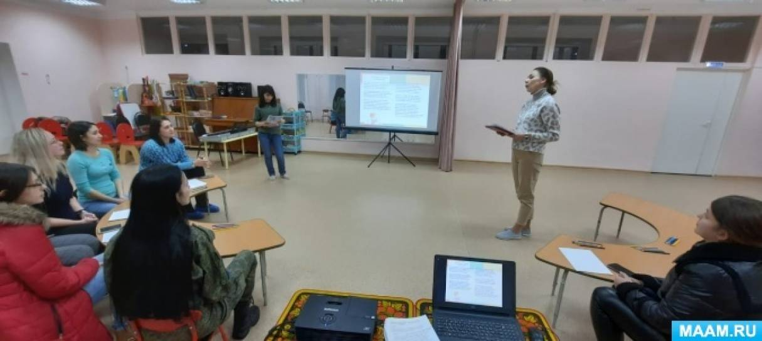

О том, что мама в ходе дня решает множество дел, таких как: необходимо найти время на семью, поиграть с ребенком, приготовить завтрак, обед и ужин, навести порядок, позаботится о себе и не забыть про работу. Огромное значение грамотно выстроенного распорядка дня решает эту задачу. А также наличие помощников в виде домашней техники упрощает нам жизнь. Однако нельзя мамам обойтись и без помощи домочадцев, необходимо умение делегировать часть домашних дел папе, детям, бабушкам и дедушкам. Кому-то протереть пыль, вынести мусор, кто-то поможет разобрать пакеты с продуктами, уберет посуду после приема пищи, пропылесосить, да и просто погулять с ребенком.

Значение продуктов в прок нельзя не отметить в секретах счастливой мамы. Однако знание рецептов быстрого приготовления тоже нельзя списывать со счетов. Мамы поделились рецептами.
Что бы зарядиться положительными эмоциями сделали психологическую зарядку, что подарило не мало улыбок.

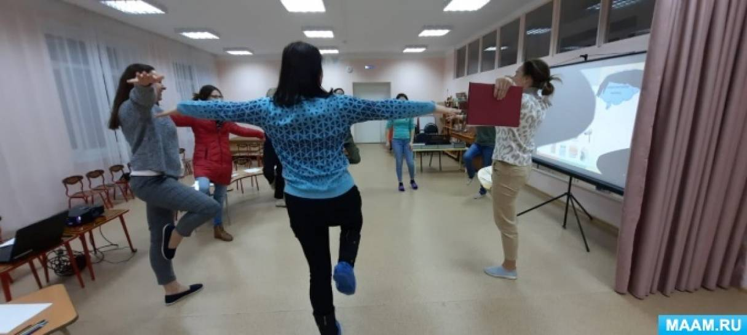

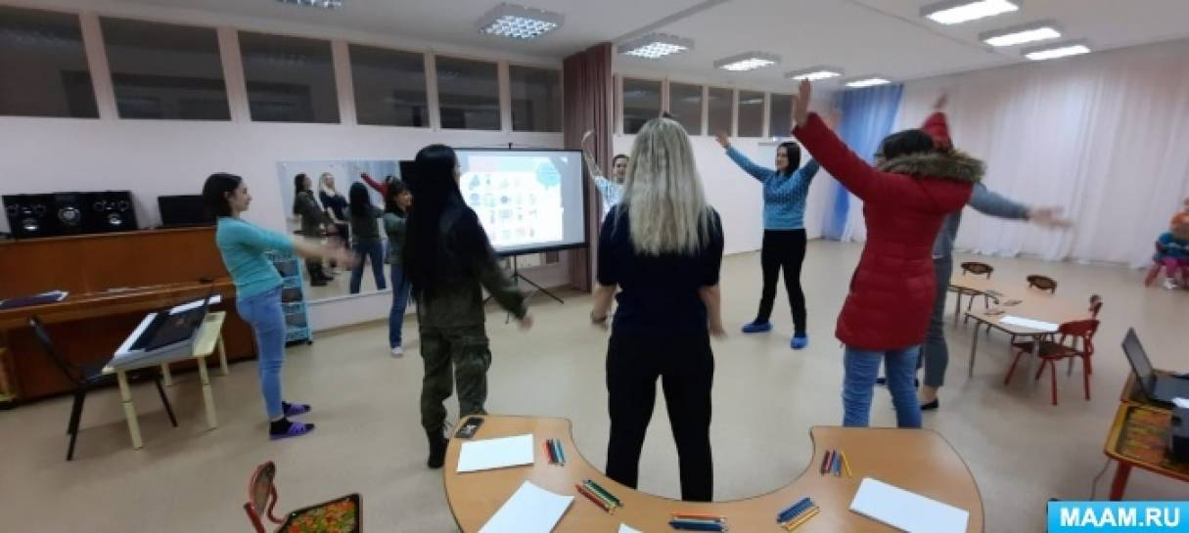

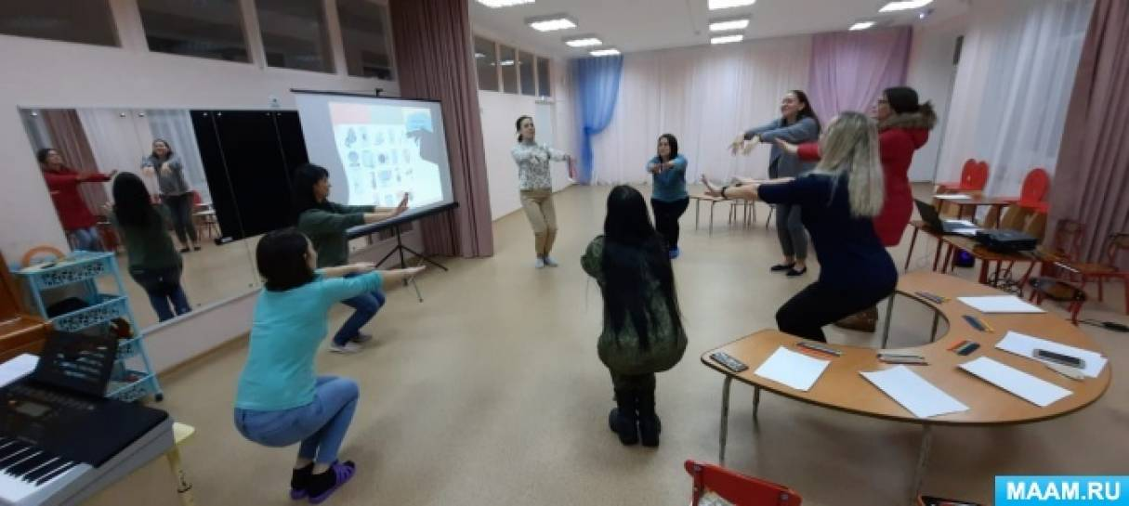

Комплекс психологической зарядки (по М. А. Араловой)
Массировать мочки ушей, широко улыбнуться, повторить «Я настроена на добро».
Стоя на правой ноге, руки в стороны, делая круговые движения руками, повторять: «Меня окружают надежные люди».
Стоя на левой ноге, руки в стороны, делая круговые движения руками, повторять: «Я уверенно смотрю в будущее».
Держа ладони на коленях, делая наклоны туловищем вправо-влево, повторять: «Я замечательная».
Положив ладони на плечи, делая руками движения вперед-назад, повторять: «Я полна энергии и сил».
Спина прямая, приседая и выпрямляясь, повторять: «Я создаю радостный и светлый мир».
Подмигнув правым глазом, высунув язык, подпрыгнуть на правой ноге, повторять: «Я - хозяйка своей судьбы».
Подмигнув левым глазом, высунув язык, подпрыгнуть на левой ноге, повторять: «Я приветствую новые идеи».
Ладони на животе, напрягая и расслабляя мышцы живота, повторять «Радость, любовь, здоровье».
Напрягая и расслабляя ягодицы, повторять: «Я обладаю силой, мудростью и волей».
Предложение мамам нарисовать портрет своего ребенка на альбомном листе цветными карандашами встретило эмоциональную поддержку. Мамы старались и портреты оказались очень фотографичными.
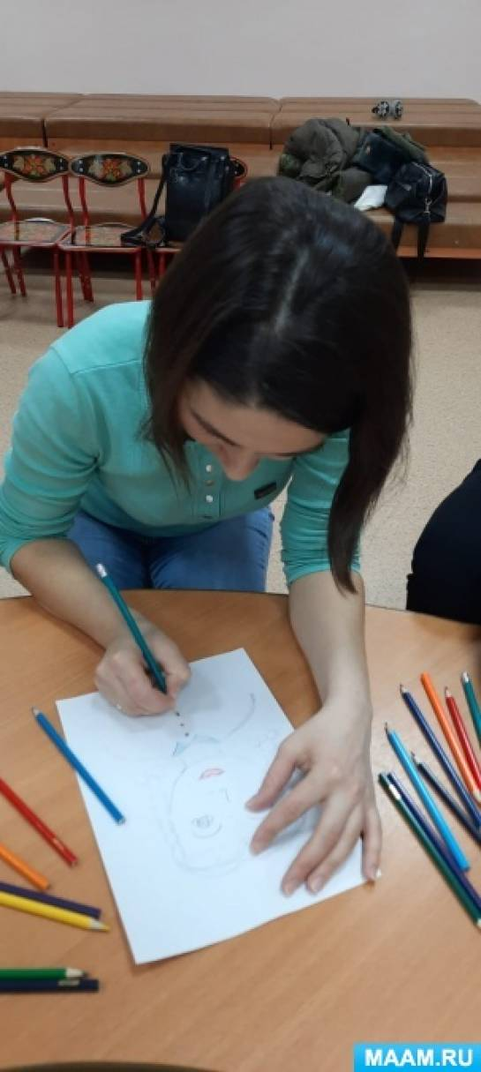
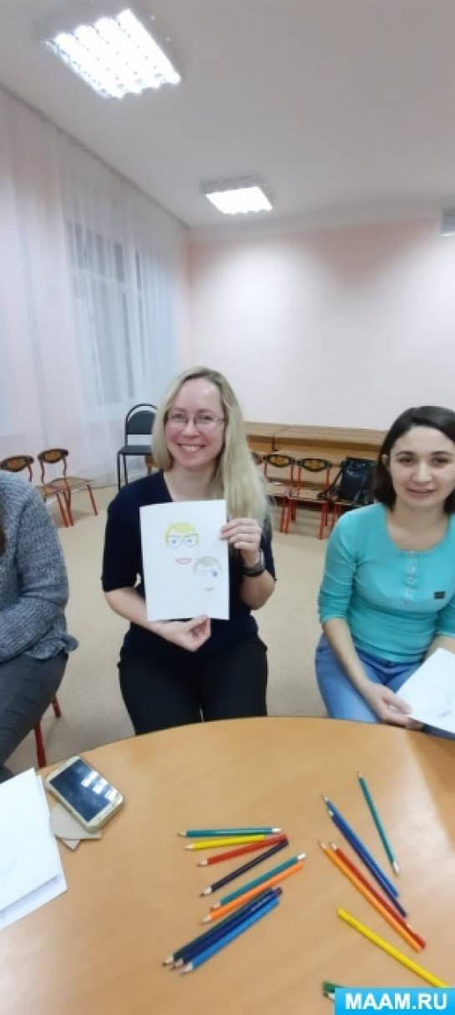

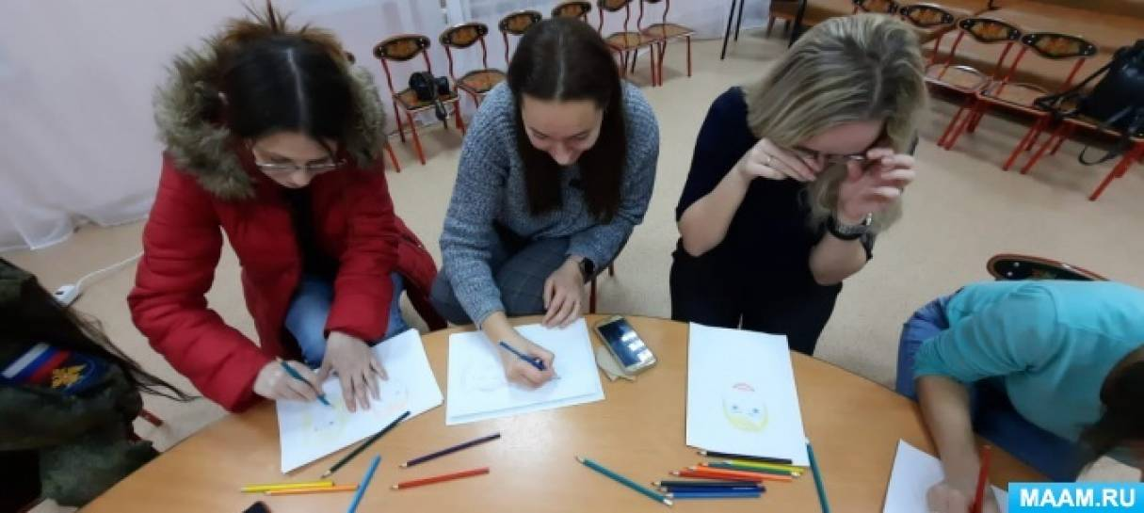

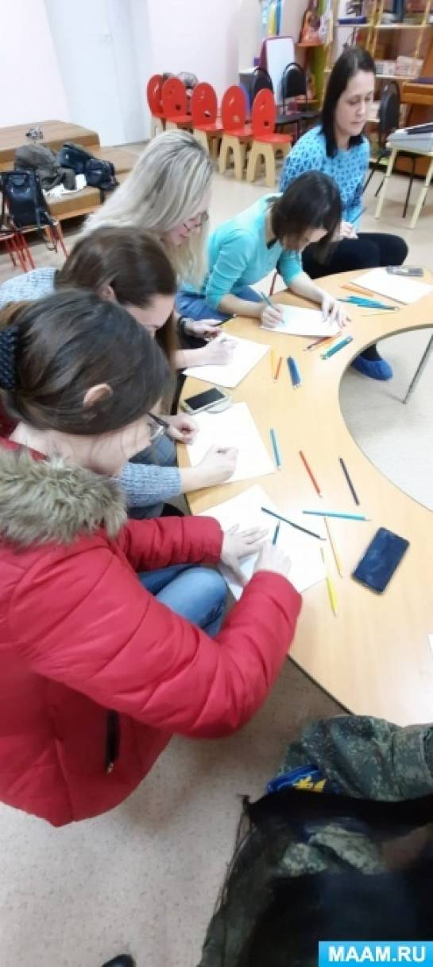
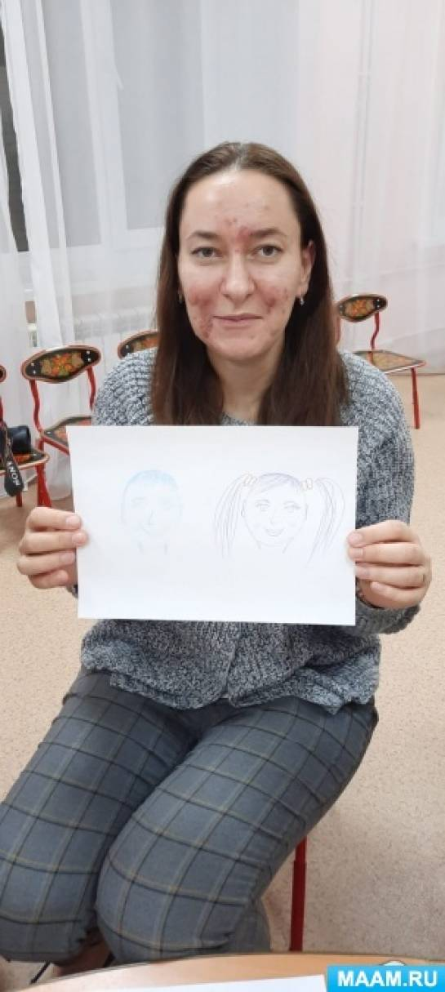

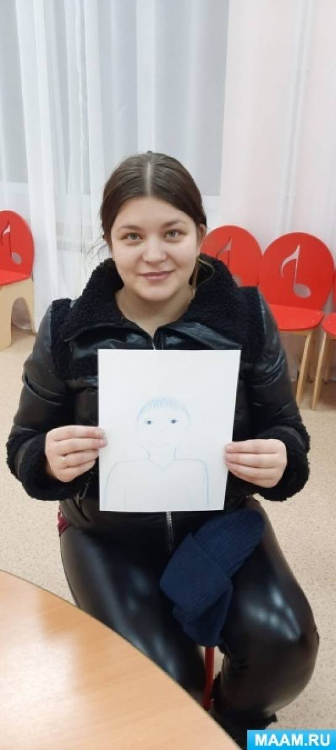

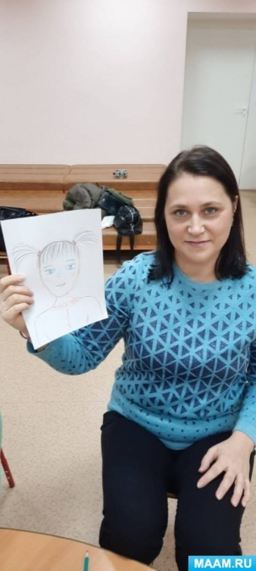

Проговорили свои чувства, эмоции, ведь спустя годы мамы с теплотой будут вспоминать об этих праздниках.
Как итог: Дети – наше отражение и от нас зависит будет ли это отражение счастливым. В ваших силах сделать свою семью, в том числе себя, счастливой.
